

ACTIVIDADES:
ECUACIONES DE PRIMER GRADO CON UNA INCÓGNITA Y BALANZAS

Ejercicio 1:
Observa la siguiente imagen que muestra una balanza desequilibrada. En esta balanza, cada cilindro pesa 10 kg y cada cubo pesa 5 kg.


- Explica por qué la balanza no está en equilibrio……………………………………………………………….…… ………………………………………….………………….....................…………………………………………………………….
……………………………………………………………………………………………………………………………………………….

- ¿Cuál es el peso que tiene cada lado de la balanza?..................................................................
………….………………….....................………………………………………………………………………………………..….
……………………………………………………………………………………………………………………………………………….

- ¿Qué harías para lograr que la balanza quede en equilibrio?, explica: ………………………….………. ………………………………………….………………….....................…………………………………………………………….
……………………………………………………………………………………………………………………………………………….

- ¿Existe sólo una forma de lograr el equilibrio?, explica ………………………………………………….………
………………………………………….………………….....................…………………………………………………………….
……………………………………………………………………………………………………………………………………………….
Ejercicio 2:
Observa la siguiente balanza. En ella cada cilindro pesa 15 kg, cada cubo pesa 8 kg y cada cono pesa 12 kg.


- Si suponemos que esta pirámide pesa 20 kilogramos, ¿cuál es el peso que existe a cada lado de la balanza?...................................................................................................................
…………………...............................................................................................................................

- ¿Cuánto debe pesar la pirámide para que se mantenga el equilibrio?.....……………………………
…………………...............................................................................................................................

- ¿Cómo obtuviste el peso de la pirámide? Explica………………………………………………………………..
…………………...............................................................................................................................

- Dibuja cómo quedaría la balanza equilibrada. Escribe el peso de cada objeto


Ejercicio 3: Observa las siguientes balanzas. Cada cilindro pesa 10 kg, cada pirámide pesa 20 kg y cada cubo pesa 5 kg. Dibuja en el recuadro una balanza equilibrada colocando los objetos que faltan. Guíate por el ejemplo. Puede haber más de una respuesta posible.

Ejemplo:
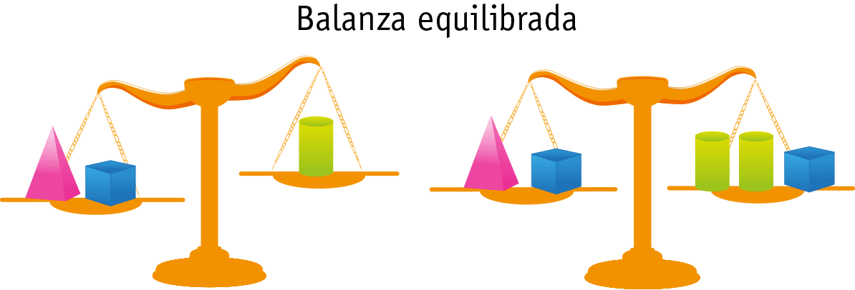

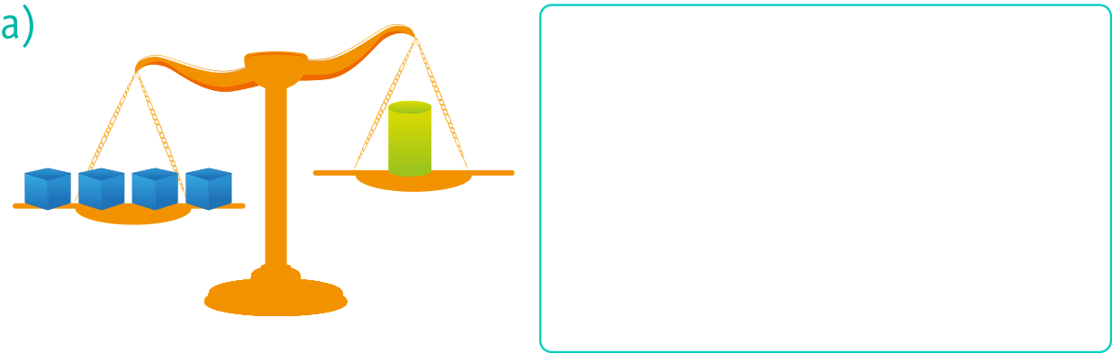
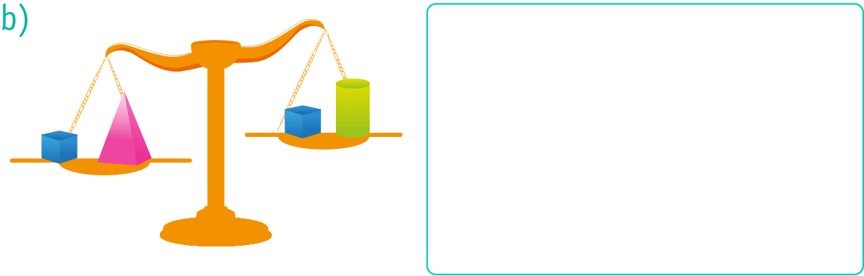
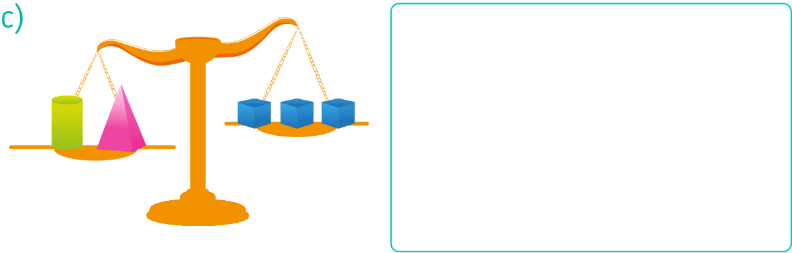
Podemos resolver ecuaciones representando igualdades por balanzas en equilibrio.
Por ejemplo una igualdad numérica como: 7 + 2 = 5 + 3 + 1 estaría representada como:

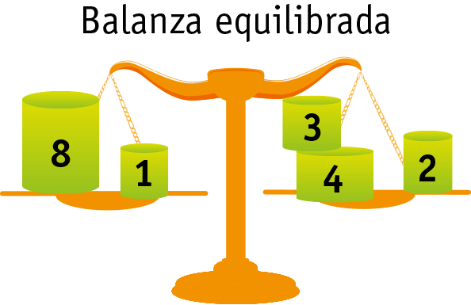
La ecuación 2x+3 =9 la podemos representar utilizando una balanza como:
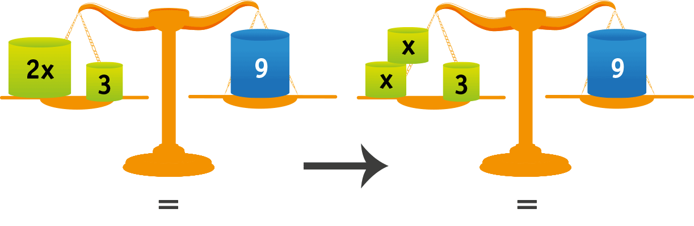
Si sacamos 3 del lado izquierdo de la balanza, esta se desequilibra:
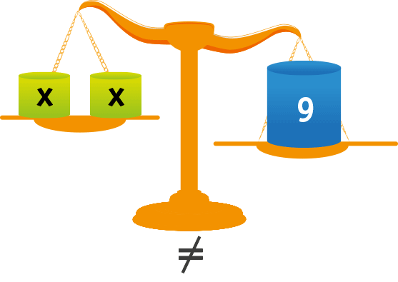
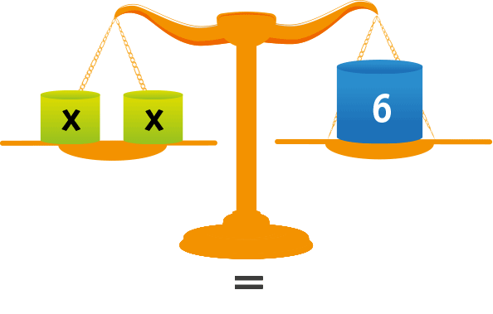
Luego para mantener la igualdad tengo que sacar la misma cantidad en el lado derecho de la balanza.

Podemos escribir la igualdad anterior como:
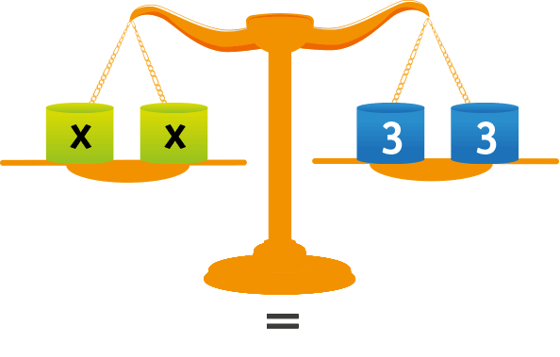
Luego la balanza estará equilibrada si quito x de la izquierda y 3 de la derecha:
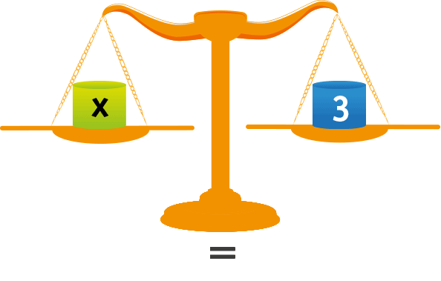

Por lo tanto podemos concluir que x=3 es la solución de la ecuación 2x+3=9.
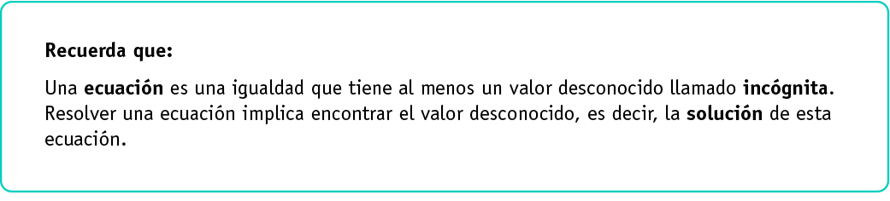

Ejercicio 4:

Resuelve las siguientes ecuaciones en tu cuaderno utilizando balanzas:

- 3x + 2 = 14

- 2 x + 8 = 20

Elaborado por: Fabiola Sotelo A.

